**Les règles de gestion sont :**

1- un projet est programmé par un planning (contient des objets de planification),

2- un planning est composé par des tâches génériques,

3- une tâche générique peut être diviser par :

- tâche origine : on indique dans cette colonne la tâche générique dont

les instances vont contraindre l'exécution des tâches cibles.

- tâches cibles : les tâches génériques cibles sont celles dont les instances

auront leur date de début ou de fin calculée par rapport à la date de début ou de fin d'une tâche origine.

- type de lien : on précise dans cette colonne si on cale le début ou la fin

des tâches cibles par rapport au début ou à la fin de la tâche origine.

- délai : dans cette colonne, on indique le délai (ou sa méthode de calcul

s'il n'est pas fixe) associé au lien.

**Exemple :**

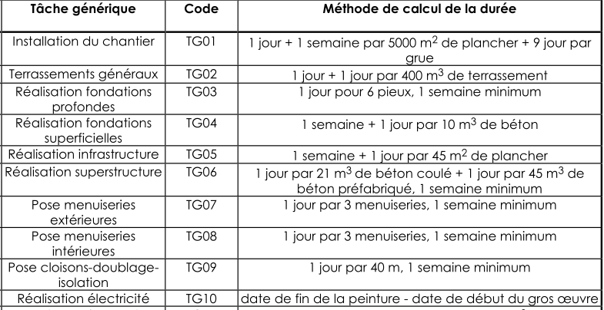

**Niveau de détail 1 :**

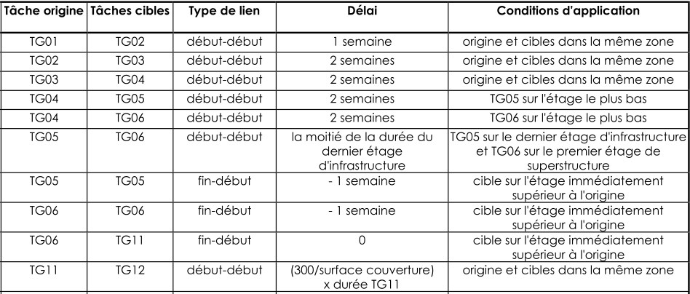

**Niveau de détail 2 :**

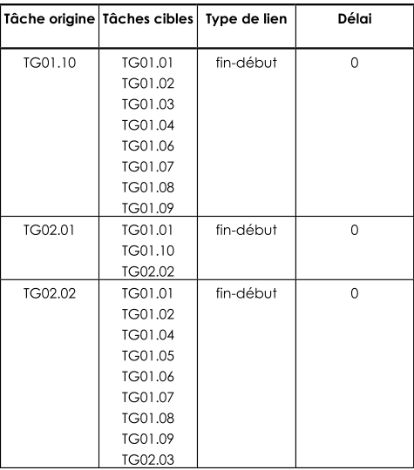

4- Une tâche nécessite :

* L’affectation des ressources humaines et matérielles (deux types se présentent :
* **Ressources consommables** : Il s'agit de ressources qui ne sont pas réutilisables après l'exécution de la tâche.

Exemple : le béton, le carrelage, la peinture sont des ressources consommables.

* **Ressources renouvelables :** Il s'agit de ressources disponibles en quantités limitées, qui ne peuvent être affectées à plusieurs tâches simultanément mais peuvent l'être successivement, y compris sur différents projets.

Exemple : la main d'œuvre, le matériel sont des ressources renouvelables.